Java的重要引用类型
Java的重要引用类型 1
1. 继承 2
1.1. 概念 2
1.2. 作用 2
1.3. 实现 2
1.3.1. 子类继承父类 2
1.3.2. 子类的构造方法 3
1.3.3. 遮盖 3
1.3.4. 覆盖 3
1.3.5. 知识拓展 3
1.4. 知识拓展 4
2. 接口 4
2.1. 概念 4
2.2. 作用 4
2.3. 实现 4
2.3.1. 定义接口 5
2.3.2. 扩展接口 5
2.3.3. 实现接口 5
2.4. 知识拓展 6

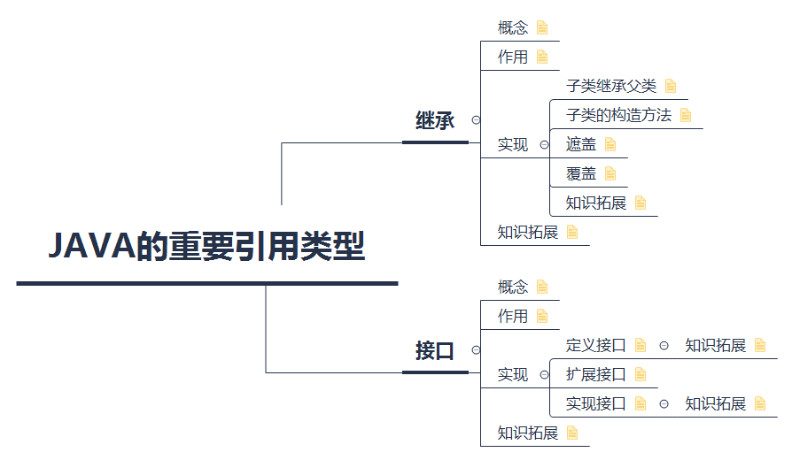

继承

概念

继承就是子类继承父类的特征和行为，使得子类对象（实例）具有父类的实例域和方法，或子类从父类继承方法，使得子类具有父类相同的行为

作用

减少代码的复杂性,引入继承,可以有超类与子类的结构概念。

实现

子类继承父类

public class A extends B
{
}

子类的构造方法

//A继承B
public A(int,a.int b,int c)
{
super(a);//(假设B中有构造方法 public B（int d){},通过super()方法就调用了超类的构造方法。
this.b=b;
this.c=c;
}

遮盖

概念:子类存在和父类同名的变量。
假设A中有变量x,父类B中也有x
那么 A.x为A中的x
((B)A).x为B中的x
在A中使用x,this.x都为A中的x
super.x就是B中的x

覆盖

概念:如果类中定义的某个实例方法和超类的某个方法有相同的名称,返回值类型和参数,那么这个方法会覆盖超类中的旧方法。
如果是类方法的话,那就是遮盖

知识拓展

1.当super()当作调用超类的构造方法时,只能在构造方法中用super()。
2.必须要在构造方法的第一个语句中调用超类的构造方法。
3.创建任何子类的实例时,Java保证一定会调用超类的构造方法。如果子类没有显式使用super()调用超类的构造方法,javac编译器会插入super()(即调用超类的构造方法),但是如果超类没有无需参数的可见的构造方法,那么会出错,又可理解为,如果超类没有定义无参的构造方法,那么子类必须按超类的构造方法来使用super()。
4.只要创建对象,就会调用一系列的构造方法。自底向上。

知识拓展

1.如果类有修饰符final,那么这个类无法扩展或定义子类。
2.除了object类,类其它都有超类(父类),如果没用extends,那么超类就是java.lang.object，所有java类都从object类中继承方法。

接口

概念

在JAVA编程语言中是一个抽象类型，是抽象方法的集合，接口通常以interface来声明。

作用

描绘API,方法的实现交给接口实现类去实现

实现

定义接口

interface A{
void method1();
double method2(int a,int b);
}//只是提供抽象方法

知识拓展

1.接口中所有强制方法都隐式使用abstract声明,也可以加上abstracte,但一般省略。
2.接口定义公开的API。接口中的所有成员都隐式使用public修饰符,而且通常省略。
而且不能使用private和protected修饰符。
3.接口不能定义任何实例字段。接口是规格而不是实现,所以接口中只能存在static和final声明的变量。
4.接口不能实例化,因此不定义构造方法。

扩展接口

接口也可以包含extends子句。接口扩展另一个接口时,会继承父接口中所有的方法和常量。而且接口中的继承可以包含多个父接口。
interface A extends B,C,D{}
接口实现类必须实现接口的所有强制方法以及从从父接口继承的全部强制方法。

实现接口

public class A implements B,C,D{}
public class A extends B implements C,D{}

知识拓展

1.接口和类一样,也是数据类型.
2.如果接口实现类实现了接口,那么这个类的实例可以赋值给这个接口变量。
3.一个类可以有多个接口,接口实现类必须实现所有接口的强制方法。

知识拓展

1.默认方法:就是在接口描述的API中通过可选的方法表示。这样做的好处就是接口添加新方法的时候,之前的接口实现类不会报错
2.标记接口:全空接口。

